Pressemitteilung
Mit noax Steel PCAP Touch-Industrie-PC S19P
bereit für die Herausforderungen der Industrie 4.0

Die noax Technologies AG präsentiert nach dem Red Dot Award prämierten S21WP den neuen PCAP-Industrie-PC S19P. Der S19P punktet mit der bewährten noax Qualität und Robustheit sowie modernster Technologie und eleganter Formensprache. Das 19“ TFT-Display mit einem widerstandsfähigen Multitouch aus gehärtetem Sicherheitsglas ermöglicht eine intuitive, Smartphone orientierte Gesten-Bedienung. Zudem ist die Touchsensibilität je nach Anwendungsgebiet individuell und intuitiv direkt vom Kunden einstellbar.
Die Digitalisierung der Fertigungsumgebungen schreitet mit großen Schritten voran. Der Schlüssel zum Erfolg liegt nicht zuletzt darin, seine Wettbewerbsfähigkeit durch schnellere, flexiblere und effizientere Produktionsmöglichkeiten zu verbessern. Dazu müssen Informationen zum richtigen Zeitpunkt am richtigen Ort zur Verfügung stehen. Eine langlebige und robuste IT bietet hierfür die entsprechende Grundlage.
Mit dem neuen PCAP Industrie PC S19P präsentiert die noax Technologies AG den Industrie 4.0 IPC für Ihren Erfolg. Der S19P punktet mit der bewährten noax Qualität und Robustheit sowie modernster Technologie und eleganter Formensprache. Er führt das Red Dot prämierte Design des S21WP fort und bietet ein 19“ TFT Display mit einem widerstandsfähigen Multitouch aus gehärtetem Sicherheitsglas. Das absolut geschlossene, aus fein geschliffenem Edelstahl bestehende V2A Gehäuse des Industrie-PC S19P reiht sich in die gelungene Optik des S21WP ein. Zertifiziert bis zur Schutzklasse IP69K eignet sich der S19P Industrie-PC hervorragend für den Einsatz bei hohen Hygieneanforderungen oder unter anspruchsvollen Industriebedingungen.

Revolutionäre Touch-Technologie-
Handschuhbedienbarkeit und Einstellung der Touchsensibilität
Mehrere Finger oder zwei Hände gleichzeitig. Die intuitive, Smartphone orientierte Gestensteuerung basiert auf einer einzigartigen bisher im Industrie-Umfeld nicht verfügbaren Touchsensibilität. Die für Ihre Anwendung passende Touchsensibilität können Sie schnell und einfach im noax nSMART-Tool selbst einstellen. Voreingestellte Auswahlmöglichkeiten unterstützen Sie dabei. Selbst bis in den Randbereich ist eine intuitive Bedienung mit einer maximalen Ausnutzung der Bildschirm-Oberfläche garantiert – egal, ob Sie mit groben oder feinen oder ganz ohne Handschuhe, in feuchter oder trockener Umgebung arbeiten.
Der noax S19P Industrie-PC bietet somit ein optimales Verhältnis zwischen geringem Platzbedarf und anwenderorientierter, benutzerfreundlicher sowie übersichtlicher Bedienung und modernster Technologie. Weitere Informationen unter www.noax.com.

Bildmaterial:
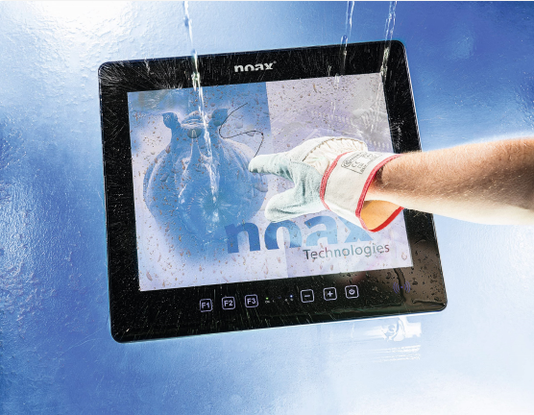

BU: Der neue noax Steel PCAP Touch-Industrie-PC S19P in fein geschliffenem Edelstahl V2A Gehäuse – extern zertifiziert bis zur Schutzklasse IP69K.
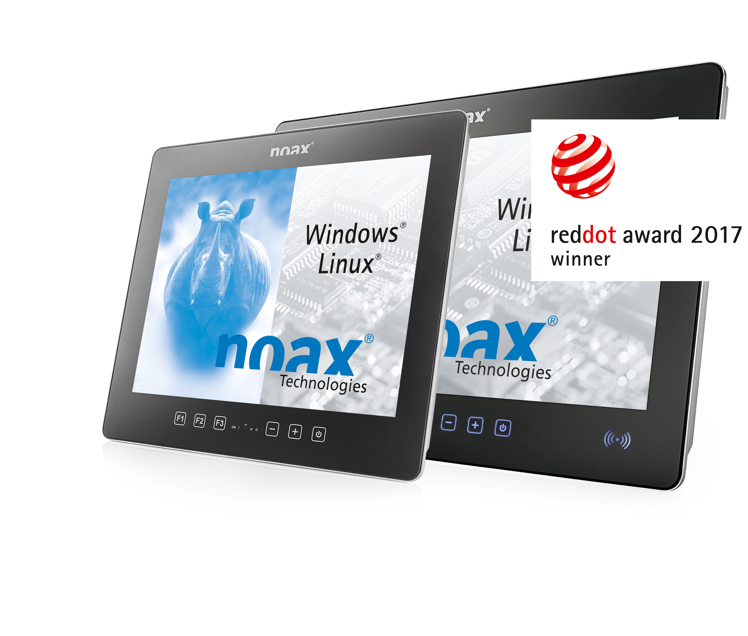

BU: Der neue noax Steel PCAP Touch-Industrie-PC S19P für den anspruchsvollen Industrie-Einsatz.

Über noax Technologies AG
Die noax Technologies AG zählt zu den führenden Anbietern für qualitativ hochwertige, robuste und zuverlässige Industrie-PCs. Das Unternehmen kann auf über 25 Jahre Erfahrung in der Eigenentwicklung und -produktion von komplett geschlossenen Systemen verweisen. Darüber hinaus bietet noax seinen Kunden ein umfassendes Dienstleistungsspektrum, das von der Beratung, dem Vertrieb sowie dem Service und Support reicht. noax Industrie-PCs sind weltweit in den rauesten Industrie-Umgebungen bei namhaften Unternehmen z.B. in der Automobil-, Logistik-, Lebensmittel- und Chemiebranche im Einsatz. Hierbei beweisen die speziell für die Industrie entwickelten Computer täglich ihre Beständigkeit gegenüber Hitze, Kälte, Nässe, Staub, Vibrationen oder Schock.

Der Abdruck ist frei.

Wir bitten um ein Belegexemplar.

Bei Fragen steht Ihnen gerne zur Verfügung:

noax Pressekontakt:

LEAD Industrie-Marketing GmbH
Anita Geßner Tel.: +49 80 22 - 91 53 188
Hauptstr. 46 Fax: +49 80 22 - 91 53 189
D-83684 Tegernsee E-Mail: anita.gessner@lead-industrie-marketing.de

